Фотография рынка: дёшево и сердито
Ирина Дашевская
Можно бесконечно спорить на тему проведения маркетинговых исследований: одни утверждают, что это можно доверить только специализированным компаниям; их оппоненты сетуют на дороговизну институциональных исследований. Третьи вообще заявляют о ненужности данных маркетинговых изысканий, потому как, якобы, некоторые клиенты, «презревшие» результаты исследований, выводили на рынок новые товары, впоследствии становившиеся «звёздами».
Однако, рано или поздно, у любого грамотного руководителя появляется необходимость в получении информации о рынке для разработки стратегии развития своего предприятия. И тогда он встаёт перед выбором: заказывать исследование команде специалистов, или провести его самостоятельно. Бесспорно, лучше выбрать первое. Но, если Вы ограничены бюджетом, за то, имеете возможность использовать внутренние ресурсы фирмы, то Вы способны «осилить» небольшое маркетинговое исследование самостоятельно и/или привлечь специалиста со стороны.
В данной статье Вам представлен краткий отчёт одного из таких «самостоятельных» маркетинговых исследований рынка фото услуг, которое было проведено в июне-июле 2003 года.
Цели и методология исследования
Для начала необходимо определиться с целью исследования, затем – поставить задачи, и, учитывая поставленные цели и задачи, определить метод проведения исследования. Итак.
Цель исследования
Получение общей информации о поведении клиентов на рынке фото услуг.
Задачи исследования
Выявление целевой группы и определение мотивации и предпочтений клиента при выборе фотосалона, фото услуг, фототоваров.
Методология проведения анализа
Получение первичной информации по потребительскому рынку.
В качестве инструмента исследования было использовано анкетирование, проводимое среди розничных потребителей в фотосалонах заказчика. Респондентами самостоятельно была заполнена 161 анкета в шести фотосалонах города Алматы, возврат анкет составил 81 анкету (или 50,3%).
Возврат анкет – (здесь) количество правильно заполненных анкет, на основании которых проводилось исследование.
Дополнительно были использованы «внутренние данные» компании по объёмам продаж фотоплёнки, услуг по печати фотографий, а также попродаже товаров, сопутствующих фото бизнесу.
Результат анализа
Данное исследование носит разведочный, описательный характер и направлено на сбор предварительной информации, предназначенной для более точного определения поведения клиента на рынке фото услуг, и заключается в описании тех или иных аспектов маркетинговой ситуации, а так же разработки рекомендаций для улучшения работы фотосалона.
Мероприятия по исследованию
В ходе работ были проведены такие мероприятия, как: разработка анкет, проведение анкетирования, обработка и анализ полученных данных.
Анализ результатов исследования
Определение целевой группы
В качестве основной услуги фотосалона было рассмотрено печатание фотографий. Поэтому, большинство вопросов анкеты было сформулировано для подробного исследования именно этого показателя. На основе полученных данных была составлена таблица, согласно которой можно выделить несколько групп потребителей услуг по печати фотографий. В таблице использованы показатели: Col % – процент по колонке – например, процент мужчин, которые являются активными потребителями данных услуг, равен 60,6 (все мужчины принимаются в данном случае за 100%, и считается, сколько из них являются активными потребителями);Row % –процент по ряду – например, процент активных потребителей среди мужчин равен 47,6% (в этом случае за 100% принимаются все активные потребители, и выясняется, сколько из них являются мужчинами).Я специально перевела количественные данные в процентные, чтоб Вы имели представление о рынке фото услуг в целом.
Таблица 1. Данные о потребителях услуг по печати фотографий
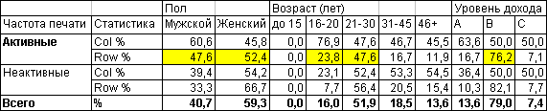
Обычно, большинство компаний ориентировано на активных потребителей. Здесь таковыми являются: мужчины (47,6%)и женщины (52,4%); по возрасту: люди с 16-ти до 30 лет (23,8+47,6%); по уровню заработка: люди со средним уровнем дохода (76,2%).
Активность потребителей – (здесь) частота печатания определённого количества фотографий за определённый период времени.
Активные – потребители, которые печатают фотографии раз в месяц и чаще.
Неактивные – потребители, которые печатают фотографии раз в 3 месяца и реже.
Уровень дохода – (здесь) определялся по расходам.
Высокий уровень дохода (А) – предполагал следующее: либо общая суммапостоянных расходов респондента в месяц превышала 70 000 тенге, либо респондент на некоторые показатели (такие, как отдых, транспорт и связь, школьные расходы) тратил 10 000 тенге в месяц и более.
Средний уровень дохода (В) – предполагал следующее: общая суммапостоянных расходов респондента в месяц была в пределах 35 000 тенге, либо респондент на некоторые показатели (такие, как отдых, транспорт и связь, школьные расходы) тратил 5 000 тенге в месяц и более.
Низкий уровень дохода(С) – вычислялся по показателю «питание»: если показатель «питание» имел самое большое по отношению к другим показателям значение, данный респондент считался человеком с низким уровнем дохода.
«Портрет» потребителя, как правило, используется при планировании рекламной кампании. Зная половозрастные показатели и уровень дохода Ваших клиентов, Вы, во-первых, знаете, каким образом необходимо «общаться» с потребителем (речь идёт о рекламном посыле, слогане и т.п.), а во-вторых, можете воспользоваться этими данными при медиапланировании: сопоставив свою целевую группу с целевой аудиторией СМИ, где будете размещать рекламу.
Факторы, влияющие на выбор фотосалона
Для определения «движущей силы» при выборе того или иного фотосалона, респондентам было предложено ранжировать 6 показателей (один из которых был свободным):
Цена печати;
Цена фотоплёнки;
Качество печати;
Качество обслуживания;
Удобное расположение фотосалона;
Другое (предлагалось указать, что именно).
Респондентам предлагалось ранжировать эти факторы от большего к меньшему. После обработки данных стало ясно, что первое место посетители отдают качеству печати, второе – качеству обслуживания, и третье – цене печати (то есть, стоимости одного отпечатка).
Первоначально существовала гипотеза, согласно которой цена печати для клиента является самым важным фактором при выборе фотосалона. После консультации со специалистом по фотопечати выяснилось, что в виду унификации фото услуг (одни и те же мини фотолаборатории, химия, фотобумага и др.) качество фотографий в фотосалонах Алматы практически одинаково (даже если и существует некоторая разница, то она незначительна).То есть, качество печати «принимается потребителем по умолчанию» и должно быть обязательным условием работы на рынке.Таким образом, основным конкурентным преимуществом может стать качество обслуживания.
Действительно, сейчас ситуация на рынке услуг постепенно отходит от советского «ешь, что дают» и переходного «навязчивого сервиса», к более «рыночному» отношению к клиенту. Речь идёт об одной из наиболее успешных и популярных стратегий, которой является CRM (Customer Relationship Management), что в переводе на русский язык означает Управление Связями с Клиентами. Эта стратегия предполагает совершенно другой уровень взаимоотношений клиент – компания, где продавец выступает не в роли торговца, а в роли эксперта. Продавец, умеющий найти индивидуальный подход к потребителю, интересующийся его проблемами и способный дать дельную консультацию (при ясной погоде я рекомендую Вам фотографировать на плёнку с выдержкой «200»),способен сильно влиять на лояльность клиента к данному фотомагазину. Поэтому, основной упор необходимо сделать именно на качество обслуживания в фотосалоне, тем более, что это под силу любой компании, при грамотном управлении человеческими ресурсами.
Места расположения фотосалонов
География магазина – важный стратегический аспект не только для фотомагазина. Другое дело, что не всегда удаётся «занять более выгодную позицию» с точки зрения удобства для клиента. Поэтому очень обрадовал результат, согласно которому большинство ответивших респондентов (21%) считают для себя удобным тот фотосалон, где проводилось исследование (то есть, место выбрано верно). 20% считают удобным расположение фотосалона рядом с домом, 11% (в сумме) респондентов указали конкретные адреса.
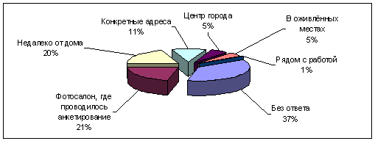
Диаграмма №1. Удобное для посетителя месторасположение фотосалона.
Эта информация может быть полезна при выборе места для нового фотомагазина, или для привлечения в фотосалон потенциальных потребителей, которые живут или работают не далеко от фотосалона (например, через безадресную рассылку).
Продажи по марке фотоплёнки
Согласно бухгалтерским данным по продажи фотоплёнки за исследуемый период, основные позиции удерживает плёнка Кодак (55%), за ней идут Коника, Фуджи и Агфа (27% , 17% 1% и соответственно).
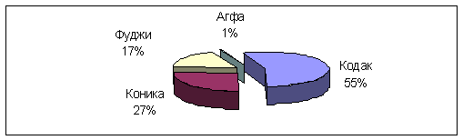
Диаграмма №2. Продажи по марке фотоплёнки.
Эта информация позволит правильно управлять запасами по фотоплёнке.
Услуги, предоставляемые фотосалонами
Посетители за период исследования заказали следующие услуги (ввиду того, что некоторые посетители приобретали 2 услуги/товара, отдельные из этих данных могут быть искажены на ± 3%):
·56% - печать с негативов;
·24% - человек купили фотоплёнку;
·10% - человек заказали документальную фотографию;
·7%-человек купили батарейки;
·2%-человек приобрели фотоальбомы;
·1%-человек заказали рамку.
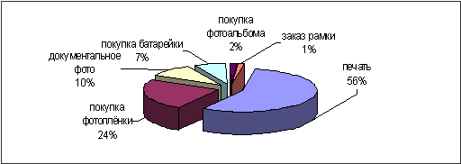
Диаграмма 3. Услуги, приобретаемые в фотосалоне.
Диаграмма показывает, что основной вид услуг для всех фотосалонов – это печать с негативов (как правило, все фотосалоны включают в стоимость фотоплёнки – проявку, поэтому проявка не была выделена в отдельный показатель). Это характерно для многих, но не всех фотосалонов: некоторые специализируются на виньетках (фотографии с «окошечками» для школ и детских садов), другие позиционируют свой фотомагазин, как фото студию и специализируются на художественных фотографиях.
Данные этого пункта исследования будут полезны при управлении ассортиментом товаров в фотомагазине.
В качестве заключения.
Представленное исследование является как бы «мгновенной фотографией» текущей ситуации. Очень важно следить за развитием рынка в динамике, что возможно при проведении постоянных исследований. Это позволит наблюдать за сезонными колебаниями продаж, постоянно следить за изменениями потребительских предпочтений, планировать и отслеживать бюджетные затраты по рекламе и так далее.
Наличие такой информации способно воздействовать не только на стратегическое маркетинговое планирование, но и существенно влиять на менеджмент компании в целом: на логистику (где, когда и сколько товаров закупать),на управление кадрами (когда отправлять сотрудников в отпуск, а когда привлекать дополнительные «сезонные» человеческие ресурсы), на составление корректных прогнозов по продажам.
Не могу не отметить и то, что к любому исследованию необходимо подходить с некоторой долей скептицизма, особенно если дело касается развивающегося рынка, такого, как наш, казахстанский, где слишком сильным бывает влияние на компанию как внешних так и внутренних факторов, слишком агрессивным бывает поведение конкурентов и ещё много таких «слишком».
И всё-таки, если Вы уже приняли решение использовать маркетинговые исследования в качестве инструмента для успешного бизнеса - желаю Вам качественной «фото сессии»!

